포장데이터 분석 보고서

박상범

**1. 과제 정의**

P사 고객 맞춤 서비스를 최적화하여 매출증대

VOC를 분석하여 최우선 과제를 선정, 사내 데이터를 바탕으로 솔루션을 찾기

**2. 추진 배경 수립**

1) 현재 P사의 배송 지연으로 인한 고객의 소리가 급증

→ P사의 기존 배송 프로세스 개선 필요

2) P사의 다양한 경쟁업체와의 경쟁으로 인한 P사의 월별 매출액 증가율이 25%, 19%, 9%로 감소

→ P사의 기존 고객 유지, 신규 고객 유입 필요

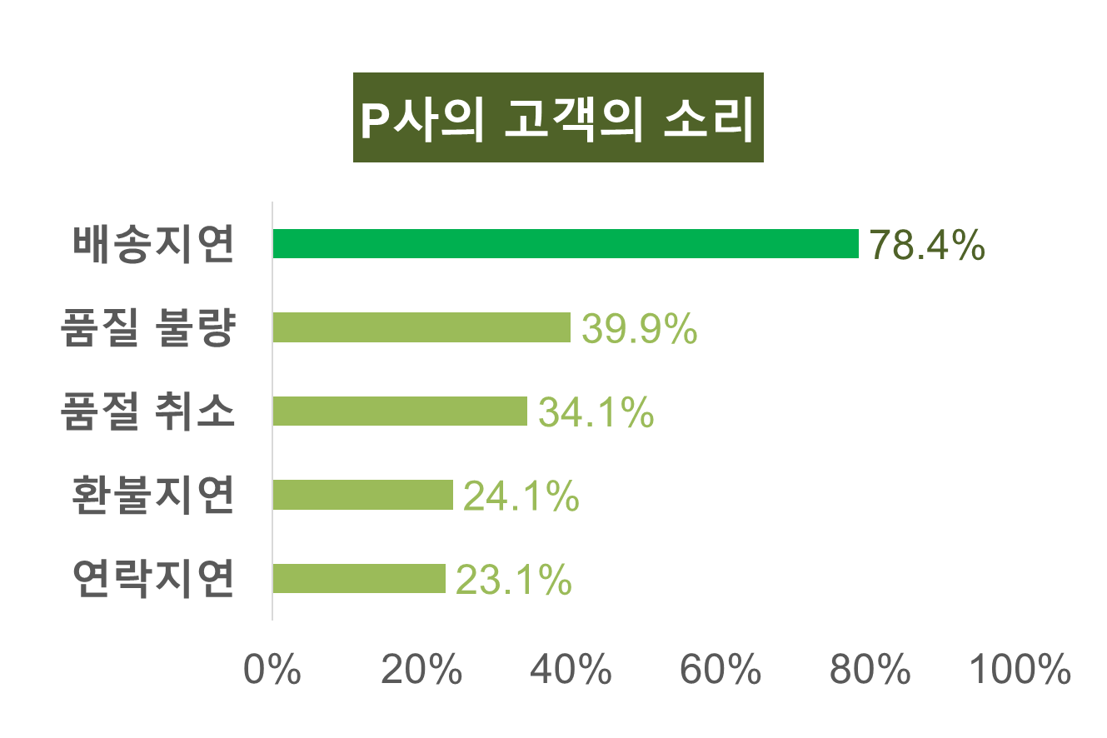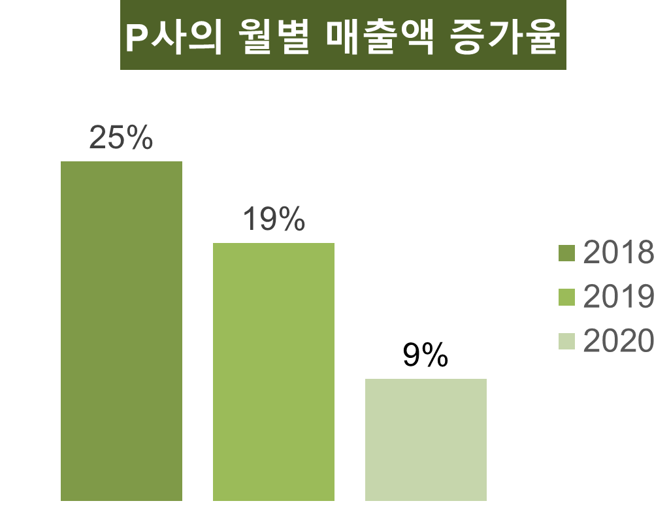

**3. 현상파악 및 목표설정**

1) 현재 P사의 배송 지연 문제 중, ‘상품 발송 지연＇문제가 가장 큰 비중을 차지 하고 있음

2) 기존 6단계의 배송 프로세스에서, 특히 ‘집하’에서 ‘터미널 허브’로 넘어가는 단계에 지연이 매우 심각함을 확인

→ ‘상품 발송 단계’에서 배송 프로세스를 개선해야 할 필요가 있음

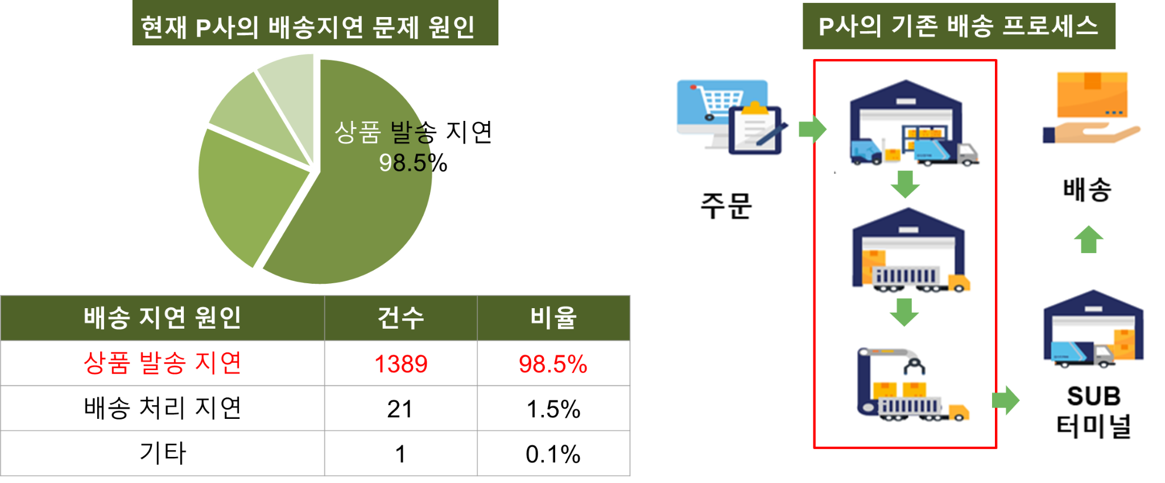

청년 창업 지원 정책으로 20,30대 요식업 창업자수가 증가함에 따라

→ 포장용품을 사용하는 20,30대 창업자들을 P사의 새로운 고객 타겟으로 유입전략 필요

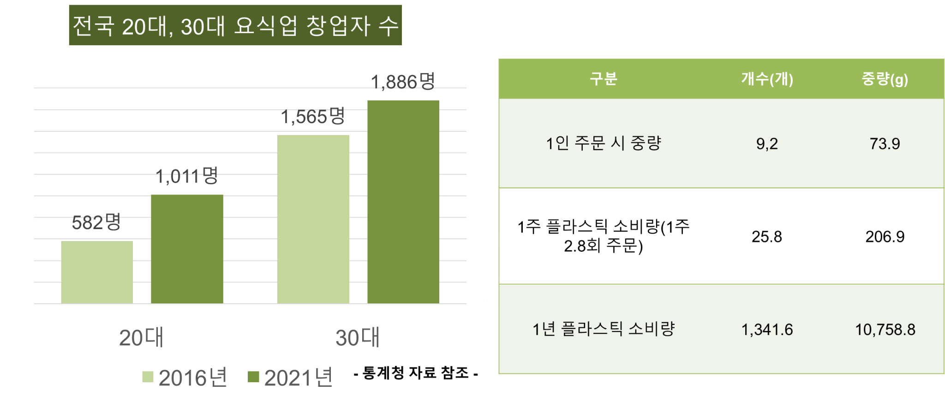

앞서 확인한 추진배경 및 현황을 바탕으로 아래와 같은 목표를 수립

→ 자사의 기존 배송 프로세스 개선을 통해 배송 완료시간 감소

→ 20,30대 요식업 창업자 마케팅 전략 수립을 통한 신규 고객 증대

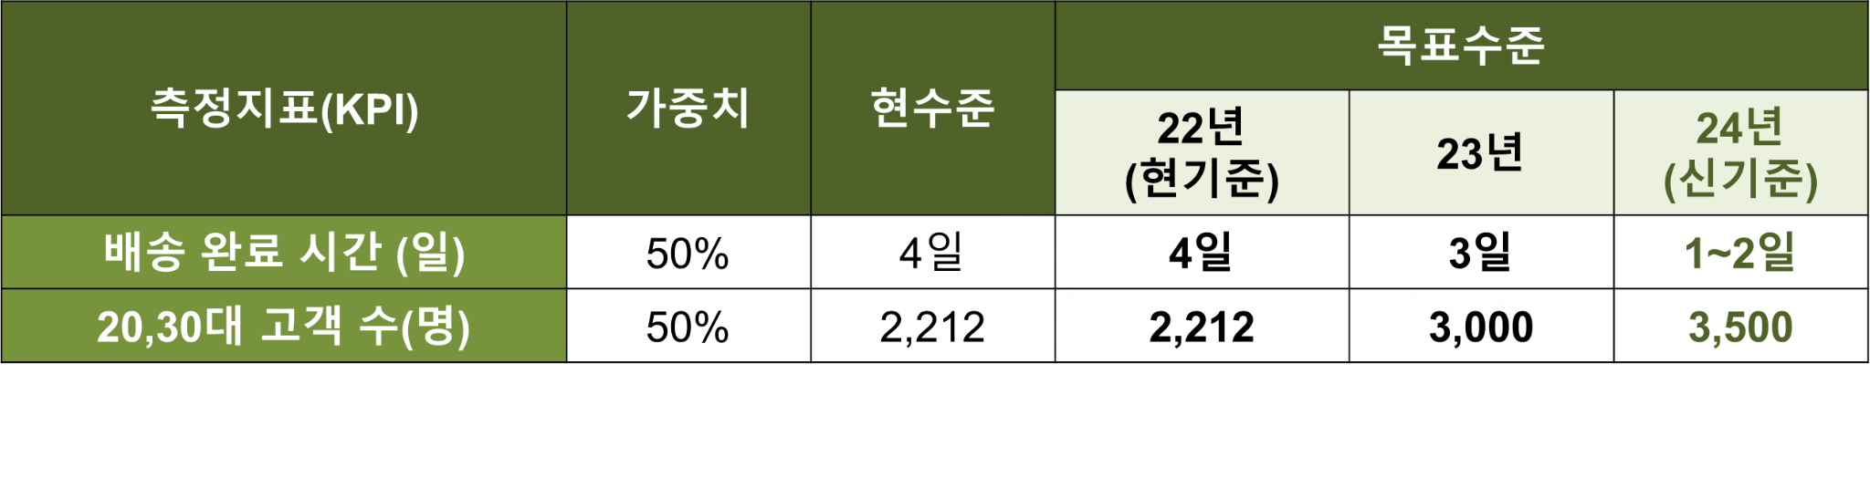

**4. 잠재 원인 도출**

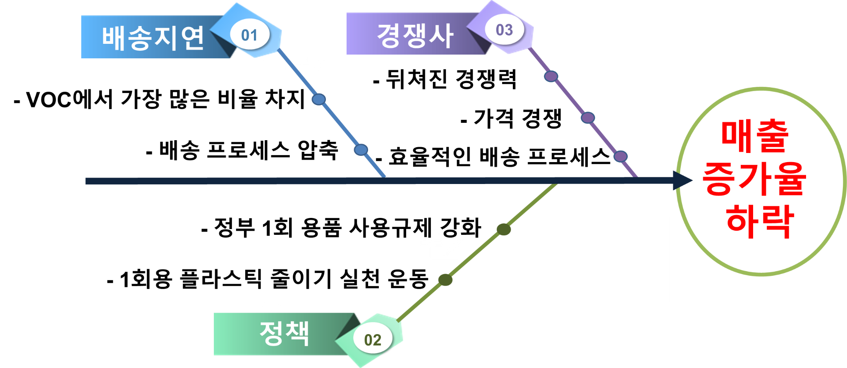

잠재원인을 통해 아래와 같이 데이터를 구성 및 분석계획을 수립

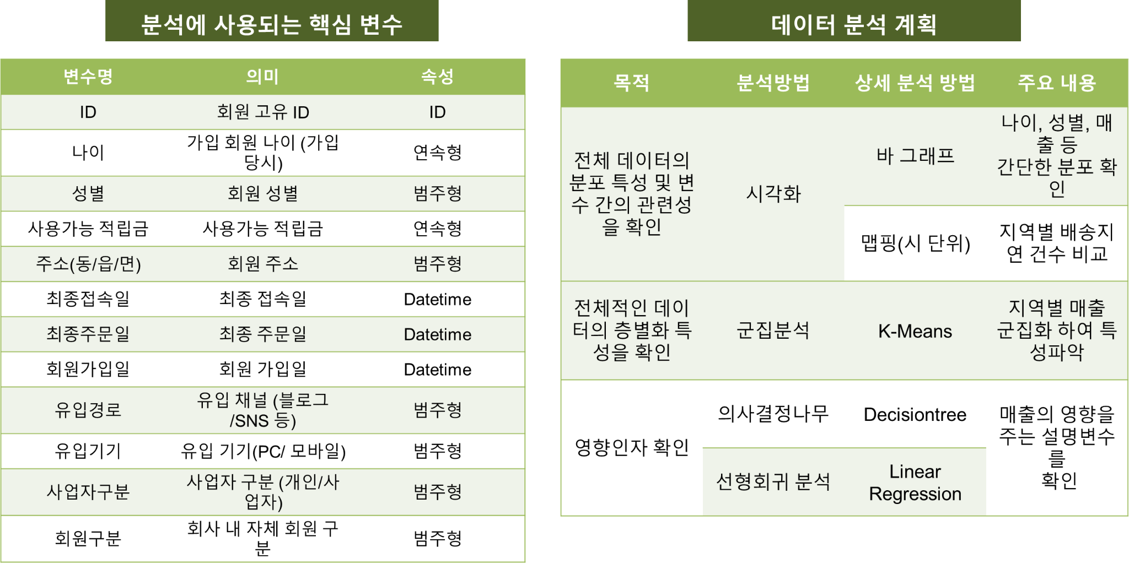

**5. 데이터 분석 결과**

지역 별 고객 수 및 매출액에 대한 분석 결과, 수도권과 거리가 먼 경상도 지역에 매출이 높은 것을 확인 할 수 있음

-> 따라서, 국내 매출과 고객이 많은 주요 거점 지역을 선택하여 배송시간을 단축할 프로세스 구축이 필요

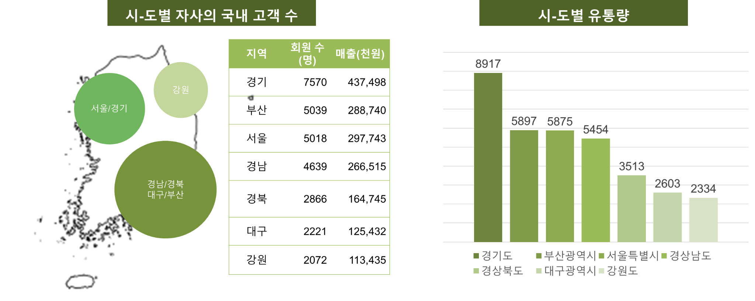

주요 거점의 배송 시간 단축을 위한 입지 선정으로 P-Median* 기법을 벤치 마크하여 분석한 결과,

서울, 경남 인근의 5개의 핵심 거점 지역을 선택

-> 따라서, 해당 거점을 기점으로 배송 프로세스를 개선한 배송 Hub 구축이 필요함

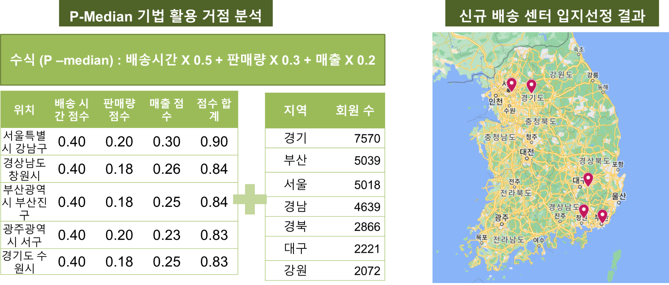

유통되는 제품의 수량을 예측하는 시계열 모델을 ARIMA Model을 생성

-> 이를 활용하여, 주요 판매 품목 별 수요량 예측을 통해 주문량 폭주 대비 배송 시간 단축 시스템 구축 필요

**6. 개선안**

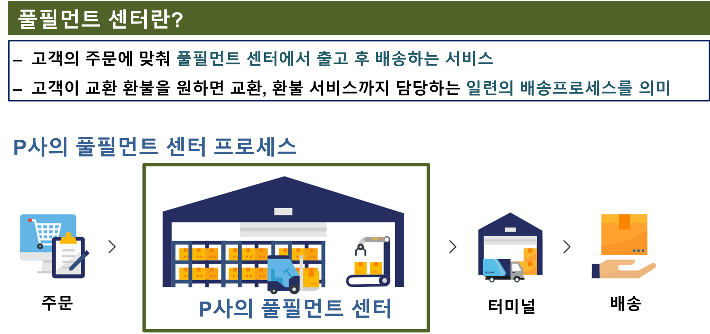

**참조링크**

1. <https://www.kfoodtimes.com/news/articleView.html?idxno=10282>
2. <https://www.mk.co.kr/economy/view/2019/772547/>
3. <https://www.sisain.co.kr/news/articleView.html?idxno=34031>
4. <https://www.fnnews.com/news/202107141438146159>
5. <https://blog.naver.com/hi_nso/222490376568>
6. <http://www.sisajournal-e.com/news/articleView.html?idxno=217258>
7. <https://index.go.kr/potal/stts/idxMain/selectPoSttsIdxMainPrint.do?idx_cd=1142&board_cd=INDX_001>
8. <https://www.hankyung.com/economy/article/202205301206Y>
9. <https://www.fnnews.com/news/202209161403384150>
10. '22년 상반기 및 6월 주요유통업체 매출동향
11. 2021년 상반기 소매유통업체 정기평가 결과 - 주력사업 회복흐름, 사업전략과 관련 투자부담 및 성과 확인 필요-
12. 2016년 12월 한국소비자원 온라인 쇼핑몰의 배송서비스 실태조사
13. 커피전문점 1회용품 사용실태및 인식조사
14. 2020 09 코로나19로 인한 1회용품 소비의 변화와 포장재 쓰레기 발생 현황
15. 별첨 1회용품 사용 줄이기 적용범위 가이드라인
16. 21유럽주요국의탈플라스틱정책및시사점
17. 배달음식 플라스틱 용기 실태조사
18. 1회 용품 관련 규제실태조사
19. 19년 3차 외식산업 배달 실태에 관한 연구

유통업계 매출동향 지표

[’21년 연간, ’21년 12월 주요유통업체 매출동향 - 보도자료 | 브리핑룸 | 뉴스 | 대한민국 정책브리핑 (korea.kr)](https://www.korea.kr/news/pressReleaseView.do?newsId=156493579)

일회용품 사용 규제

[[보도자료] 배달쓰레기 매일 830만개,배달할수록 쓰레기가 쌓이는 사회! 시민들은 강력한 대책을 촉구한다. | 녹색연합 (greenkorea.org)](https://www.greenkorea.org/activity/living-environment/zerowaste/84883/)

유통업체 경쟁력

[유통업체 경쟁력 순위 매겨보니-GS25 ＞ 쿠팡 ＞ CU·이베이 ＞ 이마트 1인 가구·온라인 시대 백화점·마트 울상 - 매경ECONOMY (mk.co.kr)](https://www.mk.co.kr/economy/view/2019/772547/)